
第四部分 电磁感应
专题4.26 线框切割磁感线问题（基础篇）
一．选择题
1.（2019成都三模）如图，abcd是边长L=0.1 m、质量m=0. 01kg的正方形导线框，框面竖直，线框每条边的电阻均为0.01 Ω，线框下方有一足够宽的匀强磁场区域，磁场的磁感应强度B=0.4 T，方向与线框平面垂直。让线框从距磁场上边界h=5 m处自由下落(ab平行于上边界)，不计空气阻力，g=10 m/s²。下列说法正确的是（ ）
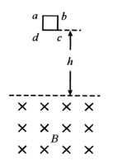
A．cd边刚进入磁场时，通过cd边的电流方向从d到c
B．cd边刚进入磁场时，cd两端的电势差为0.1V
C．线框进入磁场的过程中，通过cd边的电荷量为0.1C
D．线框进入磁场的过程中，cd边产生的热量为0.01J
2. （2019湖南衡阳三模）在倾角为θ足够长的光滑斜面上，存在着两个磁感应强度大小相等的匀强磁场，磁场方向一个垂直斜面向上，另一个垂直斜面向下，宽度均为L，如图7所示。一个质量为m，电阻为R，边长也为L的正方形线框在t＝0时刻以速度v₀进入磁场，恰好做匀速直线运动，若经过时间t₀，线框ab边到达gg′与ff′中间位置时，线框又恰好做匀速运动，则下列说法正确的是（ ）
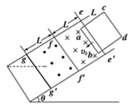
A．当ab边刚越过ff′时，线框加速度的大小为gsinθ
B．t₀时刻线框匀速运动的速度为
C．t₀时间内线框中产生的焦耳热为mgLsinθ+mv₀²
D．离开磁场的过程中线框将做匀速直线运动
3．（6分）（2019山东潍坊三模）如图甲所示，正方形金属线圈abcd位于竖直平面内，其质量为m，电阻为R．在线圈的下方有一匀强磁场，MN和M′N′是磁场的水平边界，并与bc边平行，磁场方向垂直于纸面向里。现使金属线框从MN上方某一高度处由静止开始下落，图乙是线圈由开始下落到完全穿过匀强磁场区域瞬间的v﹣t图象，图中字母均为已知量。重力加速度为g，不计空气阻力。下列说法正确的是（ ）
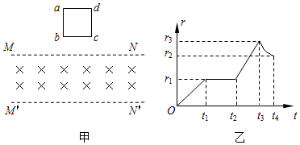
A．金属线框刚进入磁场时感应电流方向沿adcba方向
B．金属线框的边长为v₁（t₂﹣t₁）
C．磁场的磁感应强度为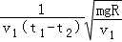
D．金属线框在0～t₄的时间内所产生的热量为2mgV₁（t₂﹣t₁）+m（V₂²﹣V₃²）
4.（2018安徽合肥三模）如图所示，在垂直纸面向里的有界匀强磁场区域的左侧，一正方形线框以3. 0m/s的初速度沿垂直于磁场边界由位置I水平向右运动，线框经过位置Ⅱ，当运动到位置Ⅲ时速度恰为零，此时线框刚好有一半离开磁场区域。线框的边长小于磁场区域的宽度。若线框进、出磁场的过程中通过线框横截面的电荷量分别为q₁、q₂，线框经过位置Ⅱ的速度为v，则下列说法正确的是（ ）
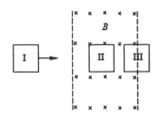
A. q₁ =q₂ B. q₁= 2q₂ C. v=l.0m/s D. v=l.5m/s
5.（2018开封质检）如图所示，水平线MN上方存在匀强磁场，磁感应强度大小为B，方向垂直于纸面向外。MN上方有一单匝矩形导线框abcd，其质量为m，电阻为R，ab边长为L₁，bc边长为L₂，cd边离MN的高度为h。现将线框由静止释放，线框下落过程中ab边始终保持水平，且ab边离开磁场前已做匀速直线运动，不考虑空气阻力的影响，则从线框静止释放到完全离开磁场的过程中（ ）
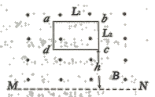
A．离开磁场过程线圈中电流方向始终是adcba B．匀速运动时回路中电流的热功率为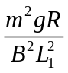
C．整个过程中通过导线截面的电荷量为 BL₁L₂/R D．回路中电流最大值一定为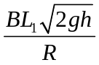
6．如图所示，PQQ₂P₂是由两个正方形导线方格PQQ₁P₁、P₁Q₁Q₂P₂构成的网络电路，方格每边长度l＝10 cm。在x>0 的空间分布有磁感应强度随时间t均匀增加的匀强磁场，磁场方向垂直于xOy平面并指向纸内。今令网络电路PQQ₂P₂以恒定的速度v＝5 cm/s沿x轴正方向运动并进入磁场区域，在运动过程中方格的边PQ始终与y轴平行。若取PQ与y轴重合的时刻为t＝0，在以后任一时刻t磁场的磁感应强度为B＝B₀＋bt，式中t的单位为s，B₀、b为已知恒量。t＝2.5 s时刻，方格PQQ₁P₁中的感应电动势是E₁，方格P₁Q₁Q₂P₂中的感应电动势是E₂。E₁、E₂的表达式正确的是( )
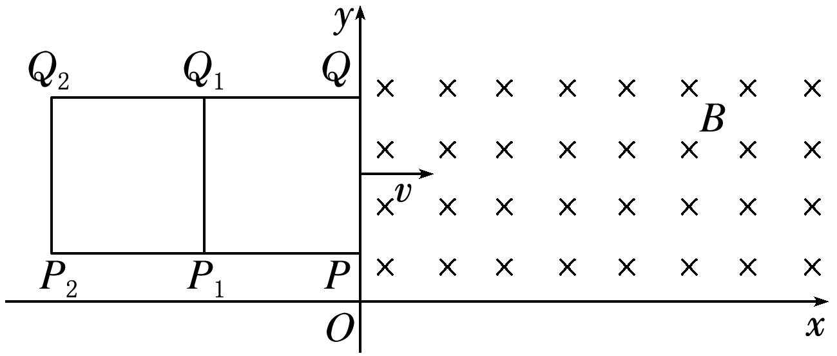
A．E₁＝B₀lv B．E₁＝bl² C．E₂＝ D．E₂＝(B₀＋2.5b)lv
7．在倾角为θ足够长的光滑斜面上，存在着两个磁感应强度大小相等的匀强磁场，磁场方向一个垂直斜面向上，另一个垂直斜面向下，宽度均为L，如图所示．一个质量为m、电阻为R、边长也为L的正方形线框在t＝0时刻以速度v₀进入磁场，恰好做匀速直线运动，若经过时间t₀，线框ab边到达gg′与ff′中间位置时，线框又恰好做匀速运动，则下列说法正确的是( )
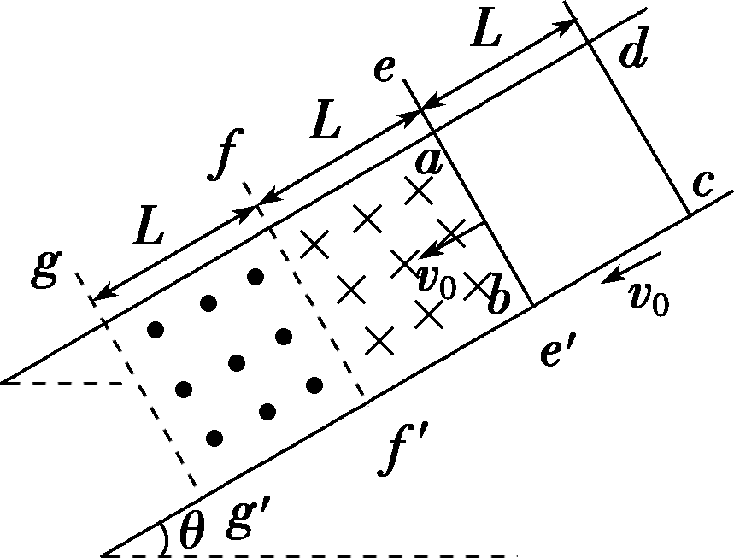
A．当ab边刚越过ff′时，线框加速度的大小为gsin θ
B．t₀时刻线框匀速运动的速度为
C．t₀时间内线框中产生的焦耳热为mgLsin θ＋mv
D．离开磁场的过程中线框将做匀速直线运动
8.如图所示，纸面内有一矩形导体闭合线框abcd，ab边长大于bc边长，置于垂直纸面向里、边界为MN的匀强磁场外，线框两次匀速地完全进入磁场，两次速度大小相同，方向均垂直于MN。第一次ab边平行MN进入磁场，线框上产生的热量为Q₁，通过线框导体横截面的电荷量为q₁；第二次bc边平行MN进入磁场，线框上产生的热量为Q₂，通过线框导体横截面的电荷量为q₂，则( )
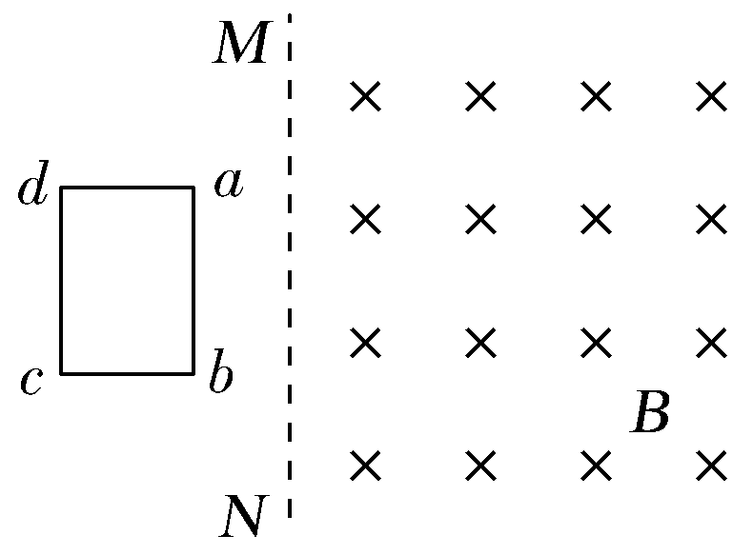
A.Q₁>Q₂，q₁＝q₂ B.Q₁>Q₂，q₁>q₂ C.Q₁＝Q₂，q₁＝q₂ D.Q₁＝Q₂，q₁>q₂
二．计算题
1.（2020云南景谷一中检测）如图所示，光滑绝缘水平面上方有两个方向相反的水平方向匀强磁场，竖直虚线为其边界，磁场范围足够大，磁感应强度的大小分别为B₁＝B，B₂＝3B.竖直放置的正方形金属线框边长为L，电阻为R，质量为m.线框通过一绝缘细线与套在光滑竖直杆上的质量为M的物块相连，滑轮左侧细线水平．开始时，线框与物块静止在图中虚线位置且细线水平伸直．将物块由图中虚线位置由静止释放，当物块下滑h时速度大小为v₀，此时细线与水平方向夹角θ＝30°，线框刚好有一半处于右侧磁场中．(已知重力加速度g，不计一切摩擦)求：
(1)此过程中通过线框截面的电荷量q；
(2)此时安培力的功率；
(3)此过程在线框中产生的焦耳热Q.
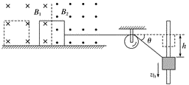
2．(2018·浙江金华女子中学模拟)一根质量为m＝0.04 kg，电阻R＝0.5 Ω的导线绕成一个匝数为n＝10匝，高为h＝0.05 m的矩形线圈，将线圈固定在一个质量为M＝0.06 kg，长度与线圈等长的小车上，如图甲所示。线圈和小车一起沿光滑水平面并以初速度v₁＝2 m/s进入垂直于纸面向里的有界匀强磁场，磁感应强度B＝1.0 T，运动过程中线圈平面和磁场方向始终垂直。小车的水平长度l＝10 cm，磁场的宽度d＝20 cm。
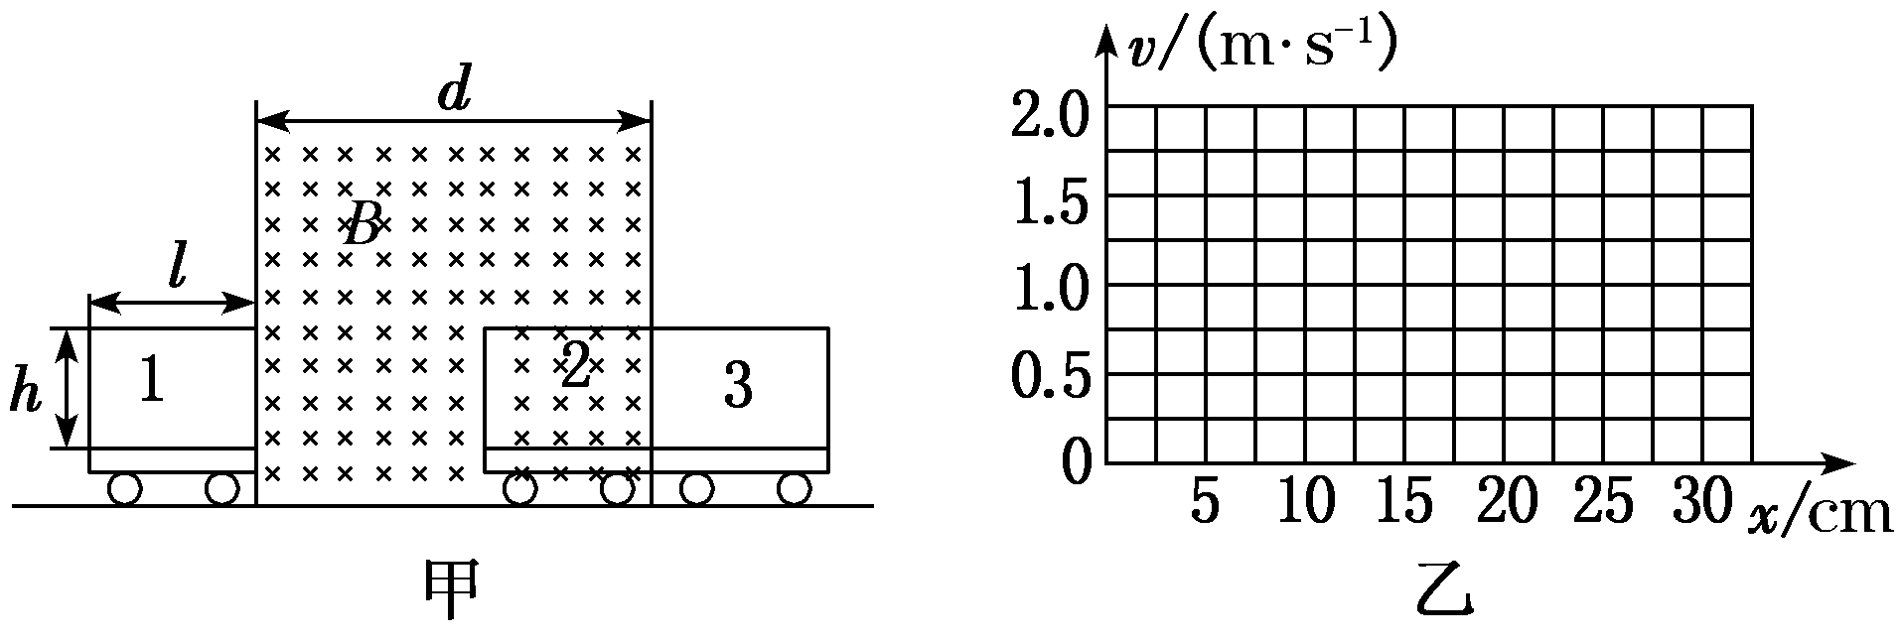
(1)求小车刚进入磁场时线圈中的电流方向和线圈所受安培力的大小；

(2)求小车由位置2运动到位置3的过程中，线圈产生的热量Q；
(3)在图乙中画出小车从刚进磁场位置1运动到位置3的过程中速度v随小车的位移x变化的图象。
3.(2018·南昌三校高三联考)如图所示，空间分布着水平方向的匀强磁场，磁场区域的水平宽度d＝0.4 m，竖直方向足够长，磁感应强度B＝0.5 T。正方形导线框PQMN边长L＝0.4 m，质量m＝0.2 kg，电阻R＝0.1 Ω，开始时放在光滑绝缘水平板上Ⅰ位置，现用一水平向右的恒力F＝0.8 N 拉线框，使其向右穿过磁场区，最后到达Ⅱ位置(MN边恰好出磁场)。设线框平面在运动中始终保持在竖直平面内，PQ边刚进入磁场后线框恰好做匀速运动，g取 10 m/s²。求：
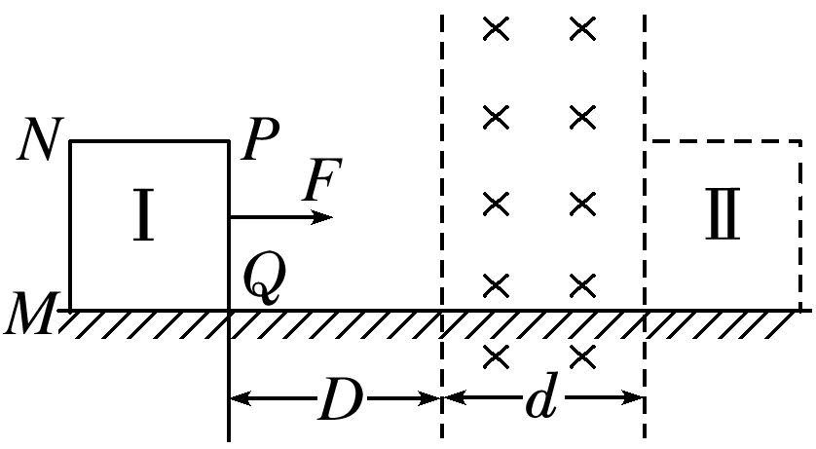
(1)线框进入磁场前运动的距离D；
(2)上述整个过程中线框内产生的焦耳热；
(3)线框进入磁场过程中通过的电量。
4.(2016·河南洛阳模拟)如图所示，两完全相同的金属棒垂直放在水平光滑导轨上，其质量均为m＝1 kg，导轨间距d＝0.5 m，现两棒并齐，中间夹一长度不计的轻质压缩弹簧，弹簧弹性势能为E_{p}＝16 J。现释放弹簧(不拴接)，弹簧弹开后，两棒同时获得大小相等的速度开始反向运动，ab棒进入一随时间变化的磁场，已知B＝2＋0.5t(单位：T)，导轨上另有两个挡块P、Q，cd棒与之碰撞时无能量损失，开始时挡块P与cd棒之间的距离为16 m，ab棒与虚线MN之间的距离为16 m，两棒接入导轨部分的电阻均为R＝5 Ω，导轨电阻不计。若从释放弹簧时开始计时(不考虑弹簧弹开两棒的时间，即瞬间就弹开两棒)，在ab棒进入磁场边界的瞬间，对ab棒施加一外力F(大小和方向都可以变化)，使之做加速度大小为a＝0.5 m/s²的匀减速直线运动，求：
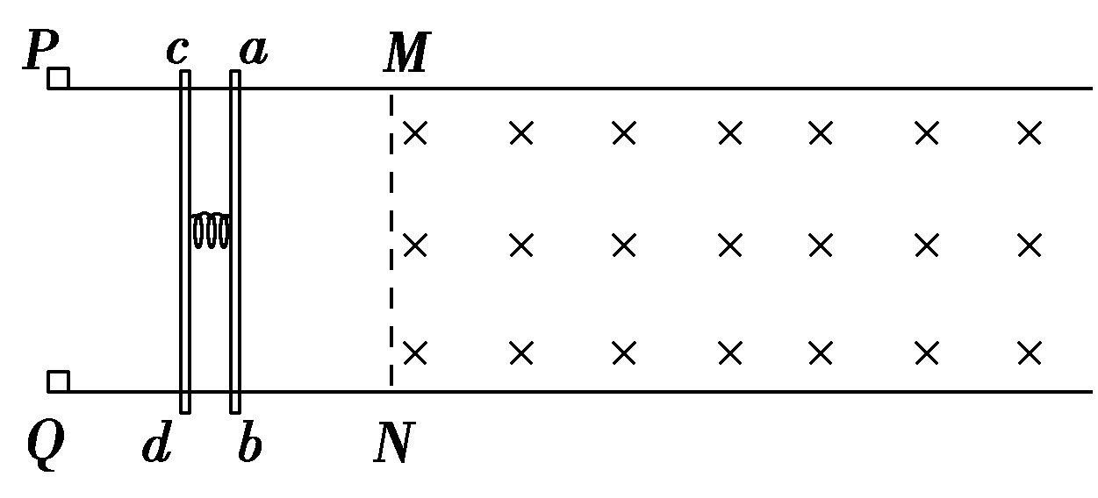
(1)ab棒刚进入磁场时的外力F的大小和方向；
(2)ab棒速度为零时所受到的安培力。

